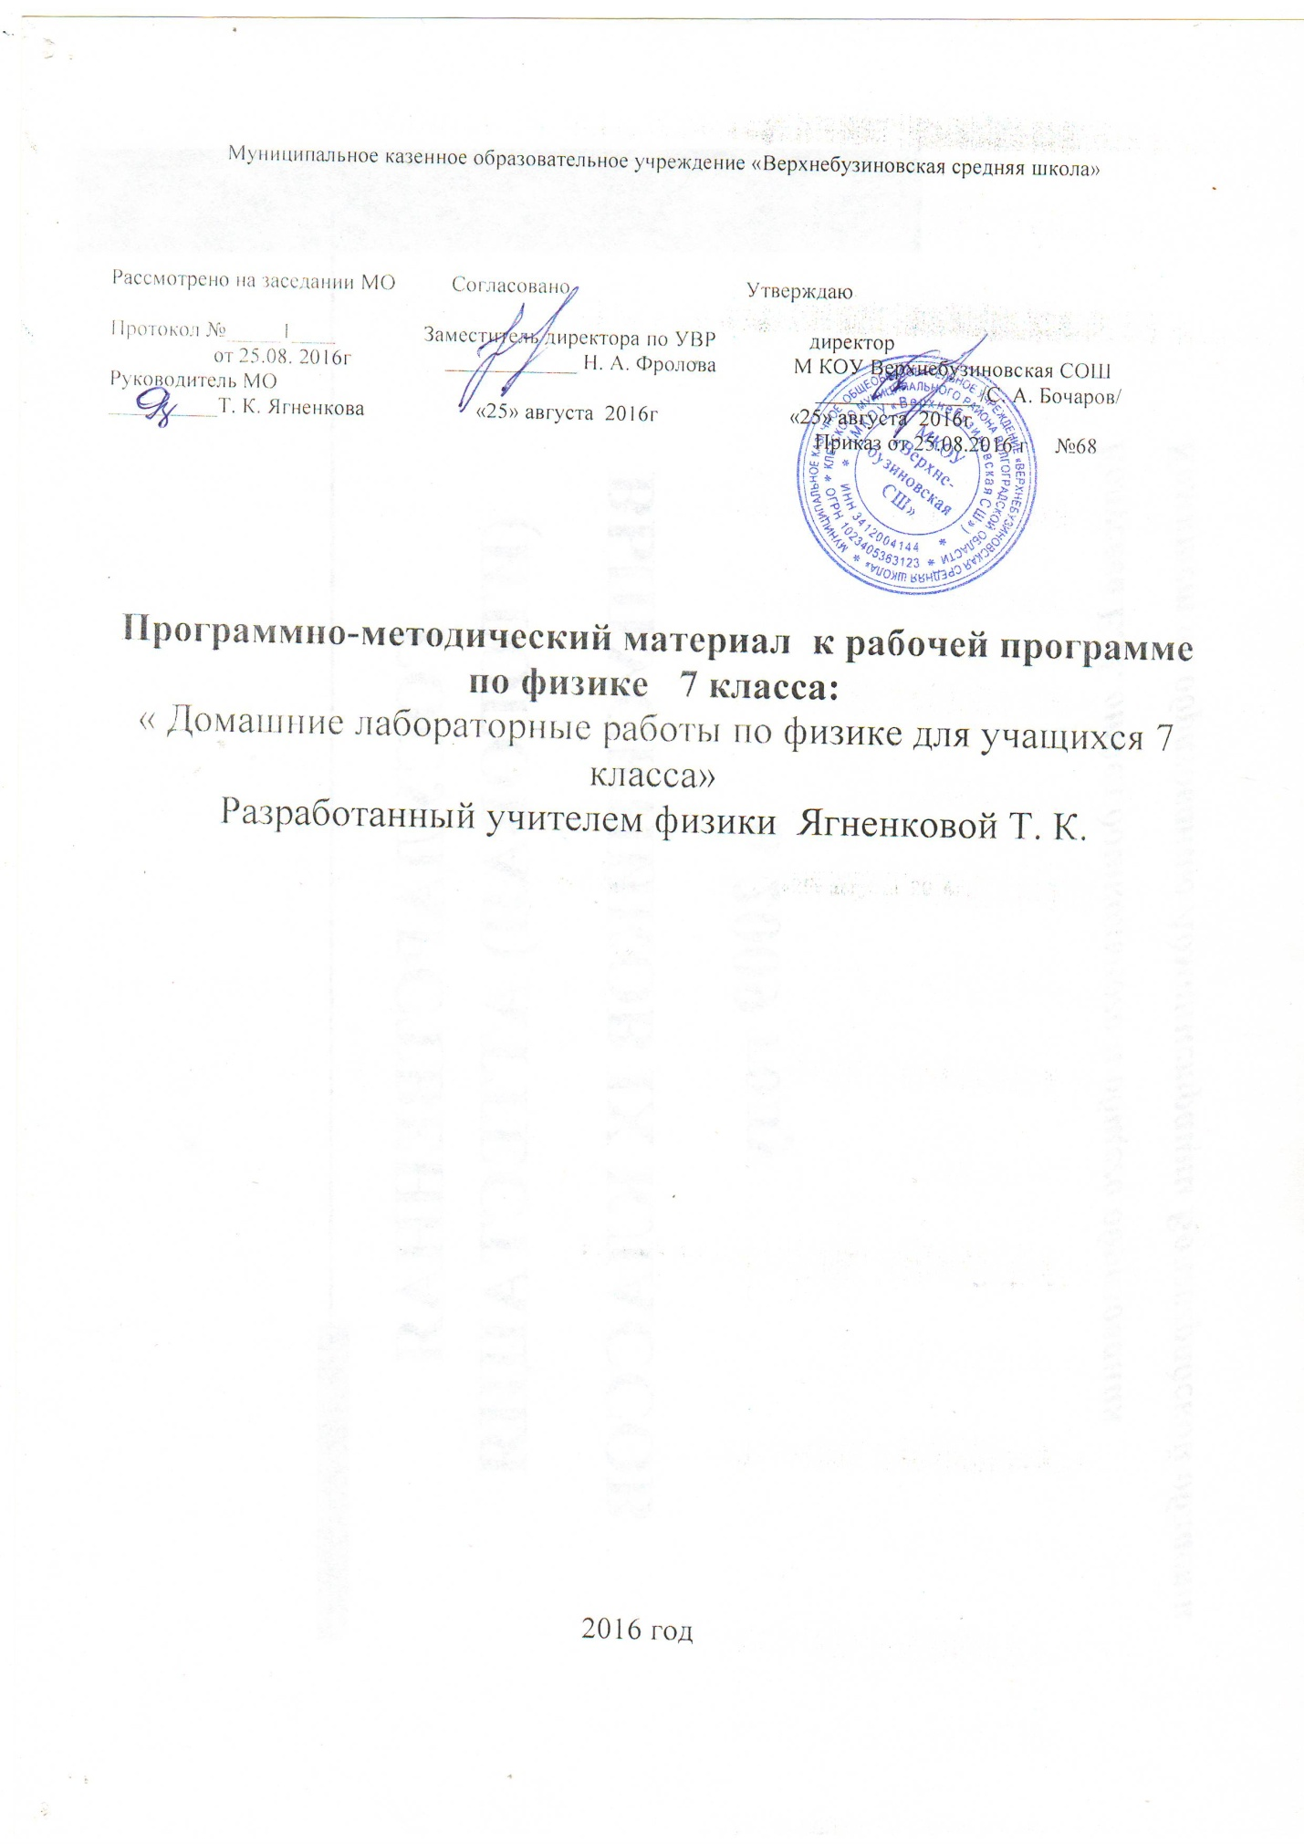

« Домашние лабораторные работы по физике для учащихся 7 класса»
Работа № 1
Измерение длины проволоки

1-й способ
Приборы и материалы: моток тонкой медной проволоки, который нельзя размотать, весы, гири, карандаш, линейка, образец проволоки 15-20 см.
Указания по выполнению работы:
1. Определите массу мотка на рычажных весах.
2. Намотать 30-40 витков образца проволоки на карандаш и измерить длину намотанной части.
3. Определить диаметр проволоки ,
где l – длина намотанной части, N – количество витков.
2-й способ
Приборы и материалы: моток тонкой медной проволоки, весы, гири, образец проволоки,
полоска миллиметровой бумаги, карандаш.
Указания по выполнению работы:
Работа выполняется как в 1 способе, длина намотанной части определяется с помощью полоски миллиметровой бумаги.

Работа № 2
Определение толщины алюминиевой пластины
прямоугольной формы

Приборы и материалы: весы, гири, линейка, алюминиевая пластина с известной плотностью.
Указания по выполнению работы:
1. Определить массу пластины на весах
2. Найти объем пластины
3. Измерить ширину, длину пластины и вычислить ее площадь
4. Определить толщину пластины

Работа № 3
Определение внутреннего объема флакона из-под духов
Приборы и материалы: флакон из-под духов с пробкой, весы, гири, мензурка.
1-й способ
Указания по выполнению работы:
1. Взвесить на весах флакон.
2. Найти объем стекла (плотность стекла известна)
3. Опустить в мензурку закрытый флакон и определить объем вытесненной воды, который равен внешнему объему флакона
4. Определить внутренний объем флакона

2-й способ
Указания по выполнению работы:
1. Определить объем закрытого флакона с помощью мензурки V _{внеш}
2. Открытый флакон погрузить в мензурку, после полного заполнения водой определить объем стекла V _{ст}
3. Определить внутренний объем флакона

Работа № 4
Определение пустого пространства теннисного шарика,
заполненного кусочками алюминия
Приборы и материалы:
теннисный шарик, наполненный кусочками алюминия и герметически закрытый, весы, гири, мензурка.
Указания по выполнению работы:
1. Определить массу шарика с помощью рычажных весов.
2. Определить объем шарика с помощью мензурки.
3. Определить объем алюминия (пренебрегая массой шарика)
4. Найти объем пустого пространства

Работа № 5
" Определение массы латуни (меди) и алюминия в капроновом мешочке, не раскрывая его".
Оборудование:мешочек с кусочками металлов, весы, гири, мензурка.
Методические указания.
1 Определить объем металлов в мешочке с помощью мензурки.
3. Определить объем каждого металла
4. Определить массу каждого металла
Работа № 6
" Определение давления, создаваемого цилиндрическим телом на горизонтальную поверхность".
СПОСОБ 1.
Оборудование: цилиндрическое тело, весы, гири, линейка.
Методические указания.
1. Определить массу тела с помощью рычажных весов.
2. Найти вес тела
3. Измерить диаметр цилиндра d с помощью линейки.
4. Определить площадь основания
5. Определить давление, оказываемое телом на горизонтальную поверхность, где F=P
СПОСОБ 2.
Оборудование: цилиндрическое тело, весы, гири, миллиметровая бумага.
Методические указания.
1. Определить массу тела с помощью рычажных весов.
2. Найти вес тела
3. Поставить на миллиметровую бумагу тело, обвести контур и приблизительно найти площадь основания цилиндра.
4. Определить давление, оказываемое телом на горизонтальную поверхность, где F=P
СПОСОБ 3.
Оборудование:
цилиндрическое тело, известной плотности, полоска миллиметровой бумаги.
Методические указания.
1. Измерить полоской миллиметровой бумаги высоту h цилиндра и диаметр основания d.
2. Найти площадь основания и объем тела,
3. Найти вес тела
4. Определить давление, оказываемое телом на горизонтальную поверхность, где F=P
Работа № 7
" Определение массы тела, плавающего в воде".
Оборудование: цилиндрический сосуд (пластмассовая бутылка с отрезанным верхом), линейка, тело, плавающее в воде.
Методические указания.
1. Отметить уровень воды в бутылке.
2. Опустить в воду тело, определить высоту подъема воды h
3. Измерить диаметр d бутылки с помощью линейки.
4. Определить площадь сечения бутылки и объем вытесненной воды телом
5. Найти массу тела, используя условие плавания тела
Работа № 8
" Определение объема куска льда".
Оборудование: цилиндрический сосуд (пластмассовая бутылка с отрезанным верхом), линейка, кусок льда.
Методические указания.
1. Отметить уровень воды в бутылке.
2. Опустить в воду кусок льда, определить высоту подъема воды h
3. Измерить диаметр d бутылки с помощью линейки
4. Определить площадь сечения бутылки и объем вытесненной воды льдом
5. Найти объем льда, используя условие плавания тела
Работа № 9

" Определение плотности твердого тела".
Оборудование: сосуд с водой, твердое тело небольших размеров, стакан, весы, гири.
Методические указания.
1. Определить массу стакана, доверху налитого водой m1.
2. Определить массу тела m.
3. Отлить воду из стакана, опустить тело в стакан, долить воду доверху и определить массу стакана с водой и телом m2.
4. Определить массу вытесненной воды телом
5. Найти объем вытесненной воды, который равен объему тела
6. Определить плотность тела
Работа № 10
" Определение плотности камня".
Оборудование: стакан с водой, камень небольших размеров, динамометр, нитка.
Методические указания.
1. Определить вес тела в воздухе Р1, вес тела в воде –Р2
2. Найти архимедову силу
3. Найти объем камня, используя формулу архимедовой силы. Найти плотность камня

ЛИТЕРАТУРА
1.Г.Н. Степанова "Сборник вопросов и задач по физике, 7-8", -С-Пб., "СпецЛит", 2000.
2.В.И. Лукашик "Физическая олимпиада", -М., "Просвещение", 19

